个人情况梳理

一. 我的基本情况
我是阿布，38岁，工作地点北京，从事程序员工作10年时间。

在24年10月份我经历了第二次裁员，然后找了半个月工作找到个外包岗位的工作，也就是现在的工作，经历这次裁员后，做副业的想法又涌现了出来，后面就从网上找程序员接单的副业，然后就加入了程序员接单群，但是发现群里的单子我基本都做不了，因为我技术能力不强，所以就放弃接单的这个想法了。

后来在程序员接单群里知道了AI破局俱乐部。开始疯狂学习各种副业变现项目，包括公众号AIP、AI代写流量、还先后报名了两个小红书私教，拼多多、今日头条分成，AI智能体、AI共研所的课程等。其中AI代写流量端计算机编程品类，因为4、5月份毕业季的原因，在闲鱼上接编程单子GMV有10w多，利润2w多。这个更加坚定了我做副业的决心，同时改变了我的想法，现在我更希望过上自由职业的生活方式，做自己想做的事，不用当牛马，可以将副业做成事业，可以成立一人公司，成为超级个体。

二. 我的副业经历

1.我的副业项目
下面是我主要做的副业项目
副业项目名称 | 项目情况 | 主页链接 | 遇到的卡点/说明
公众号AIP |  |  | 没有写作基础，写的28篇文章基本都是AI生成，AI检测率基本100%，缺少干货、没有流量、没有变现，还有排版问题、选题、内容问题
小红书AI赛道 | 变现4000多 |  | 笔记内容输出困难，需要一直找对标选题，输出干货，中间采用过批量制作笔记的方式，但做出来的笔记千篇一律，花费的时间也挺多，还没有流量
AI智能体 | 进行中  引流600多人  GMV100000元 |  | 学习coze智能体的从零到一课程和接单课程，由于技术不太好，主要从事闲鱼接单
拼多多 | 变现1200+ |  | 学习不到一个月时间，主要是隔段时间花几个小时选品，然后挂到店铺基本不用管，选品不太会，暂停了
朋友圈运营
小红书AI虚拟资料 |  |  | 需要经常刷小红书找选品，找到后做虚拟资料，中间违规过几次，对于发笔记的频率有较高要求，最近一次违规后限流了一个月，然后暂停了，现在还没有完全恢复，最近准备做长周期的品，能解决实际需求的品，比如小红书上一个学生打卡的品，我已经做了一个版本了
Openclaw安装部署 |  |  | 春节过后openclaw的热度爆火，我也在闲鱼和小红书上挂相关的品，小红书主要是卖安装部署手册，因为这个小红书违规限流了，闲鱼主要是接一些openclaw的安装部署单子

三. 我的困惑
- 目前主要做小红书AI虚拟资料和闲鱼AI智能体,小红书的困惑是笔记制作比较困难，封面设计、文案等都和爆款差比较远，因为不是设计出身，没有设计经验，审美能力较差，软件开发有经验，但是也是缺少ui审美能力

四. 自我剖析
- 我的能力不是很强，不像很多优秀的圈友一样，如果不是进到这个圈子，平常很难碰到这么多优秀的人，很幸运加入这么优秀的社群，很感恩遇到的优秀圈友
- 答应别人的事情或别人交给我的事 就一定会尽最大努力去完成
- 微信群、朋友圈、公众号等IP类的没有变现没有引流很难坚持下去，小红书因为做一篇笔记有时要花4、5个小时时间，简单的1、2个小时能做出来。
- 遇到卡点或问题了就会停下来较长时间、不好意思一直问老师
- 本职工作做的不顺心，不太想做了，主要心思放到副业上了，想裸辞专心投入到各个项目中

五. 盖洛普报告
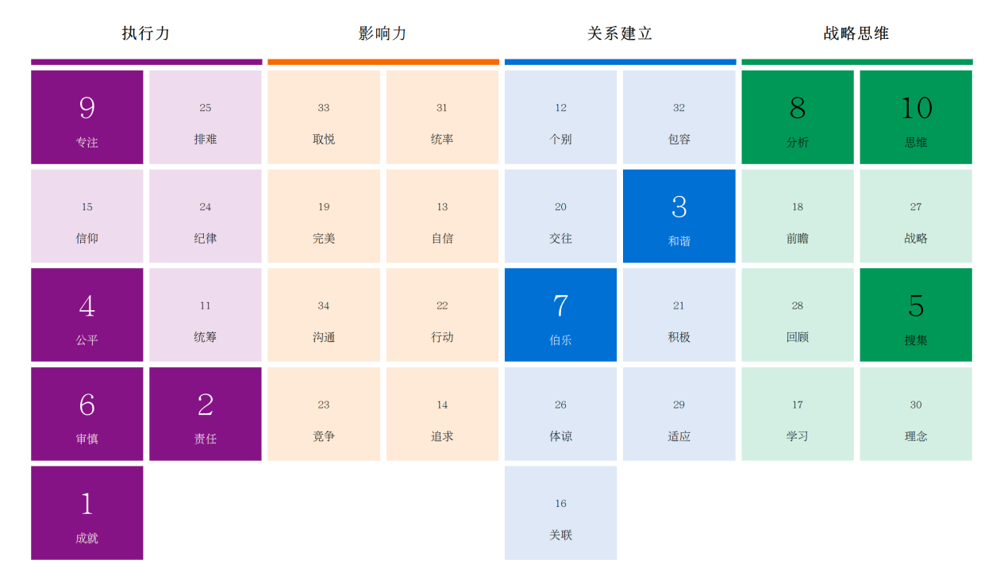

六. 我的计划
- 1年裸辞，5年退休，副业月收入稳定到1-2万元

